Урок алгебры в 8 классе по теме:
«Множества и его элементы»
А.Г. Мерзляк
Цель урока: сформировать у обучающихся представление о множестве, об элементах множества, способах задания множеств, научить определять принадлежность элемента множеству.
Задачи:
- формировать умение описывать понятия «множество», «элемента множества»;
- задавать конечные и бесконечные множества, пустое множество;
- уметь применять знания в различных жизненных ситуациях.
- развивать логическое мышление учащихся;
- развивать память, внимание, математически грамотную речь (устную и письменную);
- расширить кругозор
- воспитывать интерес к изучаемому предмету;
- развивать умение слушать и слышать.

Планируемые результаты обучения:
Обучающиеся научатся описывать понятия «множество», «элементы множества», могут дать название множеству, перечислять его элементы.

Этапы урока.

1. Организационный момент
2. Актуализация знаний
Устно. Найдите корни уравнения (ответы запишите в тетрадь):

- х(х+7,4)=0
- (х-3)(х+9)=0
- х²=16
- х²=5
- х²+9=0
- √х=8
- √х=-4
- √х(х²-1)(3х+2,7)=0
3.Целеполагание
Ответить на вопросы:
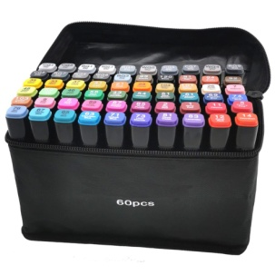
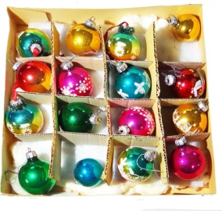
1) Назовите то, что изображено на картинках двумя словами.

2) Как вы думаете, каким словом можно заменить первое слово во всех этих парах?
3) Вы догадались о чем мы сегодня будем говорить на уроке?
4) Что мы знаем о множестве? Из чего оно состоит?
5) Значит, какова тема нашего урока?
6) Какую цель урока мы поставим?
7) Какие задачи поставим на урок?
4. Изучение нового материала
Знакомство с понятиями «множество», «элементы множества», обозначение множеств, его элементов, способами задания множеств.
В математике группу предметов (или живых существ) с общим названием и собранных вместе называют множеством.
Например: множество чисел; множество цветов, множество фломастеров, множество птиц, множество шаров, множество людей.
А предметы из этого множества называют элементами множества.
Множества обозначают прописными латинскими буквами: А, В, С, D…
Элементы множества обозначают строчными латинскими буквами: а, b, c, d …
Если элемент а принадлежит множеству А, то пишут а ∈ А. Если элемент b не принадлежит множеству А, то пишут b∉A.
Способы задания множеств:
- Перечислением всех его элементов
Например: A = {3,9,14}
- Указанием характеристического свойства элементов множества (свойство, которым обладают все элементы множества и только они).
Например: Множество делителей числа 6.
Множество учеников вашего класса, которым исполнилось 20 лет.
Во втором множестве нет ни одного элемента, его называют пустым множеством и обозначают Ø. По количеству элементов множества бывают: а) бесконечное множества; б) конечные множества.

5. Первичное закрепление изученного материала
- Приведите примеры конечного множества; бесконечного множества.
- Приведите примеры пустого множества.
- Составьте множества, состоящие из корней уравнений, которые решали в начале урока (работа в парах).
6. Физкультминутка
- Нарисуйте глазами в воздухе фигурные скобки, в которые заключают элементы множества.
- Хлопните в ладоши столько раз, сколько элементов во множествах 1, 2 и 3 вместе.
- Сделайте столько наклонов вправо-влево, сколько элементов во множестве 8.
- Топните столько раз, сколько элементов во множествах 5 и 7 вместе.
- Встаньте на носочки и потянитесь вверх столько раз, сколько элементов во множествах 4 и 6 вместе.
7. Закрепление изученного материала
- Задайте множество характеристическим свойством
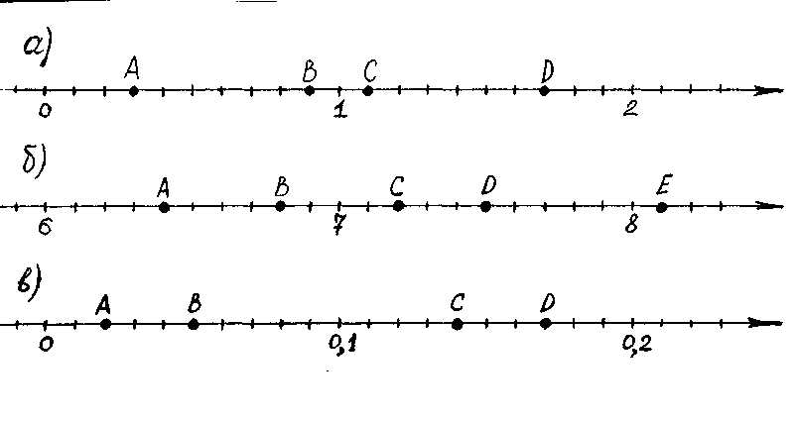
а)

Ответ: множество точек координатной прямой
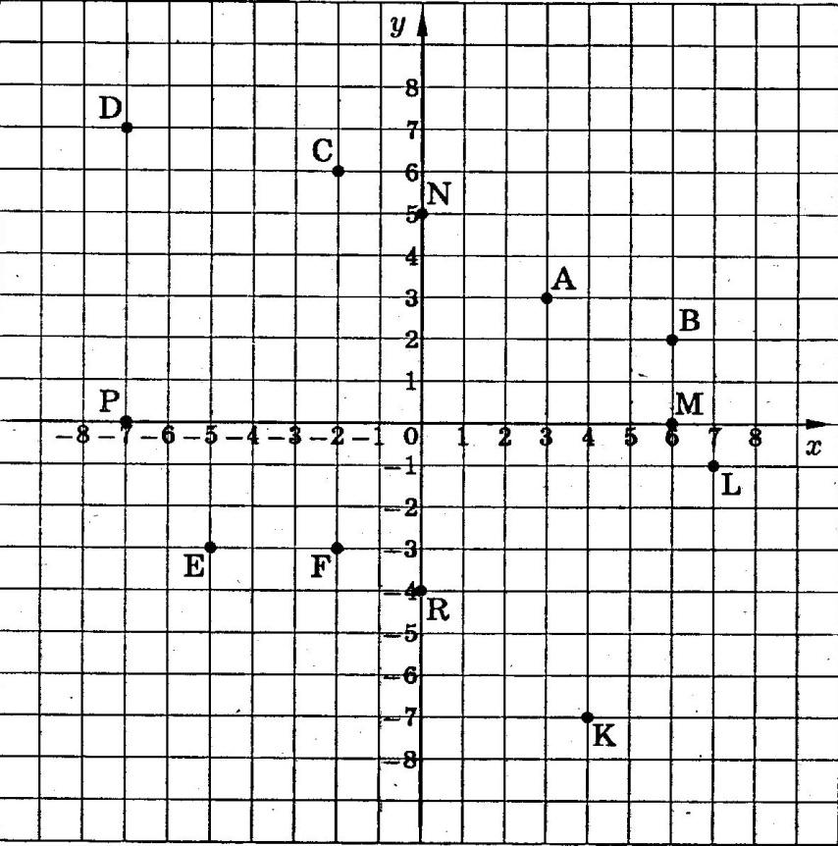
б)

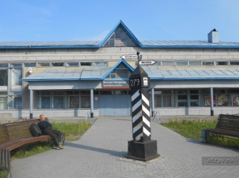
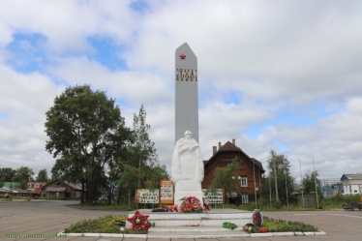
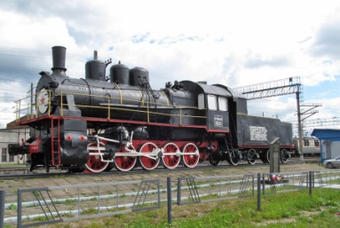
Ответ: множество точек координатной плоскости
в)

Ответ: множество достопримечательностей нашего города Няндома
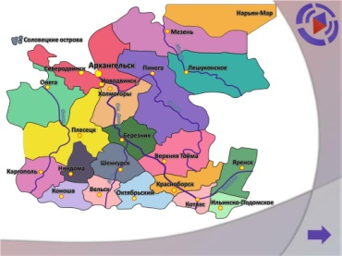
г)

Ответ: множество населенных пунктов Архангельской области и НАО
д) 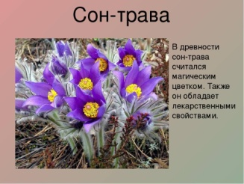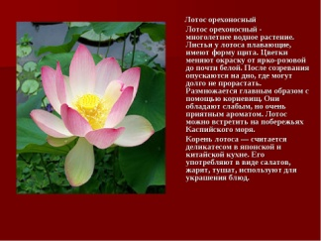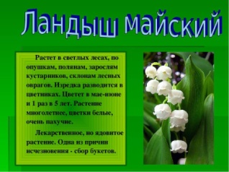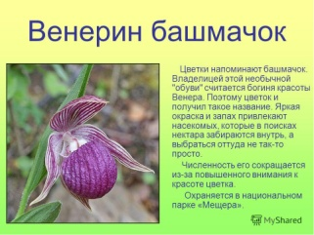
Ответ: множество растений Красной книги РФ
д) 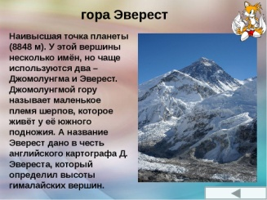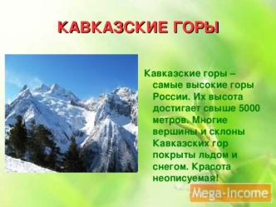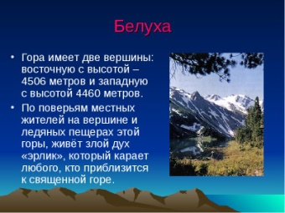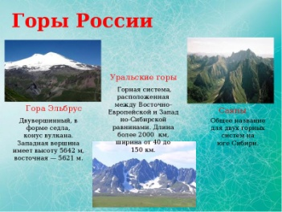
Ответ: множество гор мира
- Работа с учебником (каждый работает самостоятельно, один ученик у доски, затем осуществляется самопроверка): №426, №430
8. Рефлексия
Ребята, как вы считаете, семья-это множество? Из каких элементов оно состоит?
Семья – это самое главное множество в жизни человека! Берегите его!
Давайте вспомним, какие задачи мы поставили на урок?
Как вы считаете, мы решили эти задачи?

Продолжите фразу:
Для меня было интересным ...
Я узнал ...
Мне было трудно ...
На уроке было ...
Я молодец, потому что ...

9. Домашнее задание: 1) записать по 2-3 примера конечных, бесконечных и пустых множеств, используя различные способы задания множеств; 2) №429

